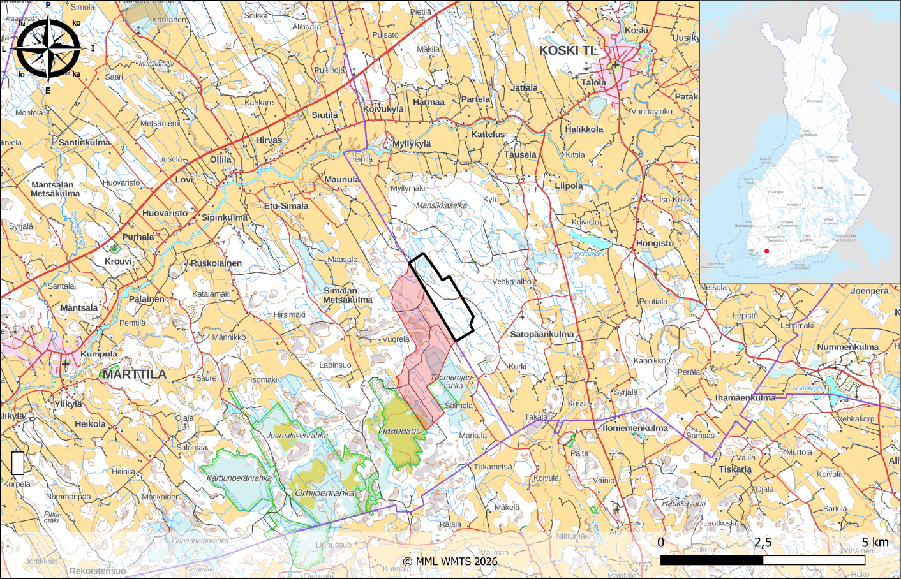





Riuttamäen tuulivoimahanke  Koski Tl | 11.5.2024  Osallistumis- ja arviointisuunnitelma

Sisällysluettelo
1. Osallistumis- ja arviointisuunnitelman tarkoitus 2
2. Suunnittelutehtävän määrittely ja tavoitteet 2
2.1 Suunnittelutehtävän määrittely 2
2.2 Tavoitteet 3
3. Suunnittelun lähtökohdat 5
3.1 Suunnittelualueen nykytila 5
3.2 Valtakunnalliset alueidenkäyttötavoitteet 7
3.3 Maakuntakaavoitus 8
3.4 Yleiskaavoitus 13
3.5 Asemakaavoitus 13
3.6 Rakennusjärjestys 14
3.7 Maanomistus ja hallinta 14
3.8 Liittyminen muihin hankkeisiin 15
4. Laadittavat selvitykset 17
5. Arvioitavat vaikutukset 18
6. Osallistuminen ja vuorovaikutus 20
6.1 Osalliset 20
6.2 Osallistuminen 20
6.3 Kaavoituksen ja YVA-menettelyn yhteensovittaminen 21
7. Suunnitteluvaiheet ja päätöksenteko 23
7.1 Aloitusvaihe 23
7.2 OAS ja YVA-ohjelma 23
7.3 YVA-selostus ja kaavaluonnos 23
7.4 Kaavaehdotus 24
7.5 Hyväksymisvaihe 25
8. Yhteistiedot 26

Osallistumis- ja arviointisuunnitelman tarkoitus
Osallistumis- ja arviointisuunnitelma (OAS) on alueidenkäyttölain (132/1999) 63 §:ssä säädetty kaavan laatimiseen liittyvä asiakirja, jossa esitetään suunnitelma kaavan valmistelussa noudatettavista osallistumis- ja vuorovaikutusmenettelyistä sekä kaavan vaikutusten arvioinnista.
Osallistumis- ja arviointisuunnitelman tarkoituksena on kertoa, miten osallistuminen ja vuorovaikutus sekä kaavan vaikutusten arviointi tapahtuvat kaavaprosessissa. Suunnitelmassa kerrotaan myös osayleiskaavan lähtökohdista, tavoitteista sekä suunnittelun aikataulusta. Kaavahankkeen tullessa vireille OAS asetetaan nähtäville, jotta kuntalaisilla on mahdollisuus esittää mielipiteensä osallistumis‐ ja arviointimenetelmistä sekä kaavan vaikutusten arvioinnista. OAS:n nähtävillä olosta ilmoitetaan kunnan ilmoituslehdessä ja virallisella ilmoitustaululla. Osallistumis- ja arviointisuunnitelmaa päivitetään suunnittelutyön aikana.

Suunnittelutehtävän määrittely ja tavoitteet

Suunnittelutehtävän määrittely
Hankkeessa vastaavana toimiva Axpo Renewable Finland Oy suunnittelee Riuttamäen tuulivoimapuiston rakentamista Kosken Tl ja Marttilan kuntien kuntarajalle (kuva 1). Tuulivoimahankealue sijaitsee noin 6 km Kosken Tl keskustasta lounaaseen ja noin 8 km Marttilan keskustasta itään. Riuttamäen tuulivoimapuiston pinta-ala on kokonaisuudessaan noin 448 hehtaaria, josta Koskeen Tl sijoittuu noin 132 ha ja Marttilaan noin 316 ha. Hankealue on rakentamatonta, metsätalouskäytössä olevaa osittain avohakattua metsää.
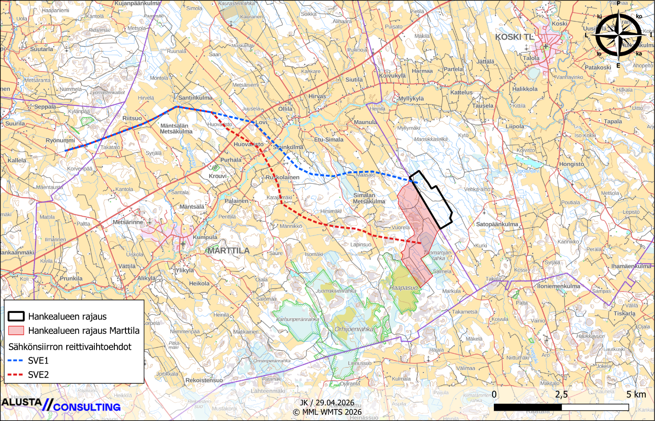
Kuva 1. Hankealueen sijainti sekä sähkönsiirron esisuunnittelun reittivaihtoehdot.
Axpo Renewable Finland Oy:n aloitteesta on ryhdytty alueidenkäyttölain mukaisiin toimenpiteisiin Riuttamäen tuulivoimaosayleiskaavan laatimiseksi. Molemmille kunnille laaditaan erilliset osayleiskaavat. Kosken Tl kunta on tehnyt kaavoitussopimuksen Axpo Renewable Finland Oy:n kanssa. Tavoitteena on laatia oikeusvaikutteinen tuulivoimaosayleiskaava, joka mahdollistaa tuulivoimaloiden rakentamisen kaava-alueelle. Osayleiskaava laaditaan siten, että rakennusluvat tuulivoimaloille voidaan myöntää suoraan osayleiskaavan perusteella (AKL 77a §).
Osayleiskaava laaditaan yhtäaikaisesti ympäristövaikutusten arviointimenettelyn (YVA) kanssa erillismenettelynä. Hankkeen ympäristövaikutusten arvioinnissa tarkastellaan kahta toteutusvaihtoehtoa. Vaihtoehdossa VE1 hankealueelle sijoittuisi 8 tuulivoimalaa, joista Kosken Tl puolelle sijoittuisi 3 voimalaa ja Marttilaan 5 voimalaa. Vaihtoehdossa VE2 hankealueelle sijoittuisi 6 tuulivoimalaa, joista Kosken Tl puolelle sijoittuisi 3 voimalaa ja Marttilaan 3 voimalaa. Ympäristövaikutusten arvioinnissa tarkastellaan myös niin sanottua nollavaihtoehtoa VE0, jossa tuulivoimapuistoa ei rakenneta.
Suunniteltujen voimaloiden kokonaiskorkeus on enintään 300 metriä. Suunniteltujen tuulivoimaloiden yksikkötehoksi arvioidaan 6–10 megawattia (MW) jolloin kokonaisteho on arviolta noin 48–80 MW.
Riuttamäen tuulivoimapuistossa tuotettu sähkö siirretään 110 kV ilmajohdolla sähköverkkoon. Liityntäpiste on Liedon kaupungissa noin 12,4 kilometrin etäisyydellä hankealueen luoteispuolella sijaitseva Suurilan sähköasema. Hankkeen ympäristövaikutusten arvioinnissa tarkastellaan kahta sähkönsiirron toteutusvaihtoehtoa. Vaihtoehdossa SVE1 toteutetaan 14,2 km ilmajohto verkkoonliityntäpisteeseen ja vaihtoehdossa SVE2 toteutetaan 15,6 km ilmajohto verkkoonliityntäpisteeseen.
Kaava-alue jää tuulivoimaloille ja voimaloiden infrastruktuurille osoitettuja rakennustoimia sekä uutta sähkönsiirtolinjaa lukuun ottamatta nykyiseen metsätalous- ja virkistyskäyttöön. Kaavatyön tavoitteena on mahdollistaa teknisesti ja taloudellisesti toteuttamiskelpoisen ja ympäristön kannalta kestävän tuulivoimapuiston rakentaminen.

Tavoitteet
Hiilineutraali Suomi 2035 – kansallisessa ilmasto- ja energiastrategiassa (9.9.2022) linjataan toimia, jolla Suomi täyttää EU:n vuoden 2030 ilmastovelvoitteet ja saavuttaa ilmastolain mukaiset tavoitteet kasvihuonekaasujen vähentämisestä 60 prosentilla vuoteen 2030 ja vuotta 2035 koskevan hiilineutraaliustavoitteen. Strategian keskiössä on vihreä siirtymä ja keväällä 2022 ajankohtaistunut irtautuminen venäläisestä fossiilisesta energiasta. Päästökauppajärjestelmä ja pitkäjänteinen ennustettava ilmasto- ja energiapolitiikka ovat strategian keskeisiä ohjauskeinoja. Strategiassa linjattavin toimin parannetaan yritysten mahdollisuuksia tehdä pitkäjänteisesti investointeja edistyneeseen puhtaaseen teknologiaan. Riuttamäen tuulivoimahanke edistää omalta osaltaan energiantuotannon vihreää siirtymää tuottamalla päästötöntä energiaa. (Työ- ja elinkeinoministeriö, 2022)
Alla on esitetty Suomeen asennetun tuulivoimatuotannon kehitys vuosina 2009–2025. Suomessa oli vuoden 2025 lopussa yhteensä 2002 tuulivoimalaa ja 9 433 megawattia tuulivoimakapasiteettia (Suomen uusiutuvat ry, 2025). Tuulivoimalla tuotettiin vuonna 2024 sähköä noin 20,2 TWh, mikä kattaa noin neljänneksen Suomen vuotuisesta sähkönkulutuksesta (Tilastokeskus, 2025). Varsinais-Suomessa tuulivoiman kumulatiivinen tuotantokapasiteetti koko Suomen mittakaavasta on alle 1 % (Suomen uusiutuvat ry, 2025). Riuttamäen hanke kasvattaa osaltaan uusiutuvan energian osuutta sähköntuotannosta ja edesauttaa näin sekä kansallisiin että kansainvälisiin ilmastotavoitteisiin pääsemistä.
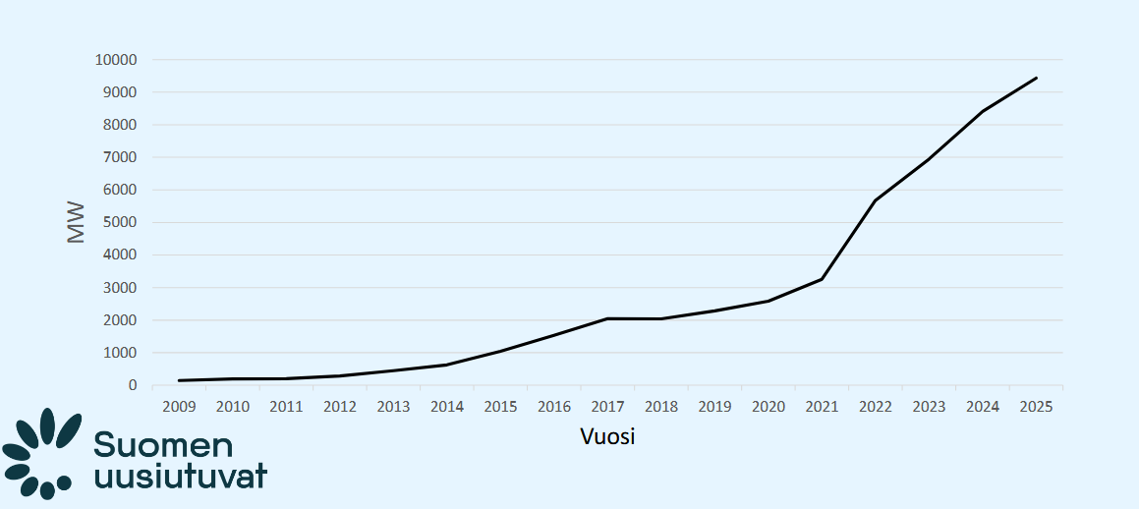
Kuva 2. Suomen tuulivoimatuotannon kehitys vuosina 2009–2025 (Suomen uusiutuvat ry, 2025).
Kosken Tl kunnan ilmasto-ohjelman 2030 tarkoituksena on vastata systemaattisen ympäristö- ja ilmastotyön tarpeeseen Kosken Tl kunnassa sekä määrittää kunnan roolia kestävänä kehittäjänä ja toimijana. Ilmasto-ohjelma sisältää Kosken Tl kunnan ympäristö- ja ilmastopoliittiset tavoitteet vuoteen 2030 sekä toimenpidekokonaisuudet. Kosken Tl kunnan tavoitteena on huomioida vaikutuksensa kasvihuonekaasupäästöihin ja ilmastonmuutokseen sekä vähentää aiheuttamiensa hiilidioksidipäästöjen määrää. Ilmasto-ohjelman tavoitteet huomioidaan kunnan strategisessa ja toiminnallisessa suunnittelussa. (Kosken Tl kunta, 2024)
Riuttamäen tuulivoimahankkeen taustalla on hankevastaavan tavoite tukea Suomen ilmastopoliittisia tavoitteita. Tuulivoimatuotanto vahvistaa Suomen omavaraista energiahuoltoa. Suunnittelun yhteydessä huomioidaan myös muut prosessin aikana esille tulevat hankealueen maankäyttötavoitteet sekä suunnittelutavoitteet.

Suunnittelun lähtökohdat

Suunnittelualueen nykytila
Axpo Renewable Finland Oy suunnittelee Riuttamäen tuulivoimapuiston rakentamista Kosken Tl ja Marttilan kuntien kuntarajalle. Tuulivoimahankealue sijaitsee noin 6 km Kosken Tl keskustasta lounaaseen ja noin 8 km Marttilan keskustasta itään. Hankealuetta lähin kyläkeskusta on Kosken Tl kunnassa noin 2,7 km etäisyydellä hankealueen pohjoispuolella sijaitseva Harmaa.
Hankealue on rakentamatonta, metsätalouskäytössä olevaa osittain avohakattua metsää ja ojitettua suota. Hankealue sijaitsee topografialtaan vaihtelevalla alueella. Maanpinnan korkeus on matalimmillaan noin 84 m mpy hankealueen suoalueilla ja korkeimmillaan noin 114 m mpy hankealueen koillisosan pienellä kalliomäellä. Hankealue sijoittuu kunnan ja yksityisten maanomistajien maille. Alue on saavutettavissa joka suunnasta varsin kattavan metsäautotieverkoston kautta.
Hankealueen lähiympäristössä on runsaasti asutusta, joka sijoittuu melko tasaisesti hankealueen ympäristöön lukuun ottamatta hankealueen lounaispuolella sijaitsevia luonnonsuojelualueita. Lähialueen tiheimmät asutuskeskittymät sijoittuvat Kosken Tl ja Marttilan kirkonkyliin. Alle kahden kilometrin etäisyydellä hankealueen rajasta on Maanmittauslaitoksen maastotietokannasta asuinrakennuksiksi luokiteltuja rakennuksia 46 kpl ja lomarakennuksia 20 kpl. Asukkaita tällä alueella on väestöruututietoaineiston perusteella 47 kpl.
Hankealueen ympäristössä sijaitsee useita maiseman ja rakennetun kulttuuriympäristön arvokohteita (kuva 3). Lähin valtakunnallisesti arvokas maisema-alue (VAMA) on noin 7,9 km etäisyydellä hankealueen eteläpuolella sijaitseva Halikonjokilaakson viljelymaisema. Lähin maakunnallisesti arvokas maisema-alue (MAMA) on noin 1,8 km etäisyydellä hankealueen pohjoispuolella sijaitseva Härkätien kulttuurimaisema-alue. Lähin valtakunnallisesti ja maakunnallisesti merkittävä rakennettu kulttuuriympäristö (RKY, MRKY) on noin 3,2 km etäisyydellä hankealueen pohjoispuolella sijaitseva Hämeen Härkätie. Hankealueelta tai sähkönsiirron reiteiltä ei ole tunnistettu arkeologisen kulttuuriperinnön kohteita.
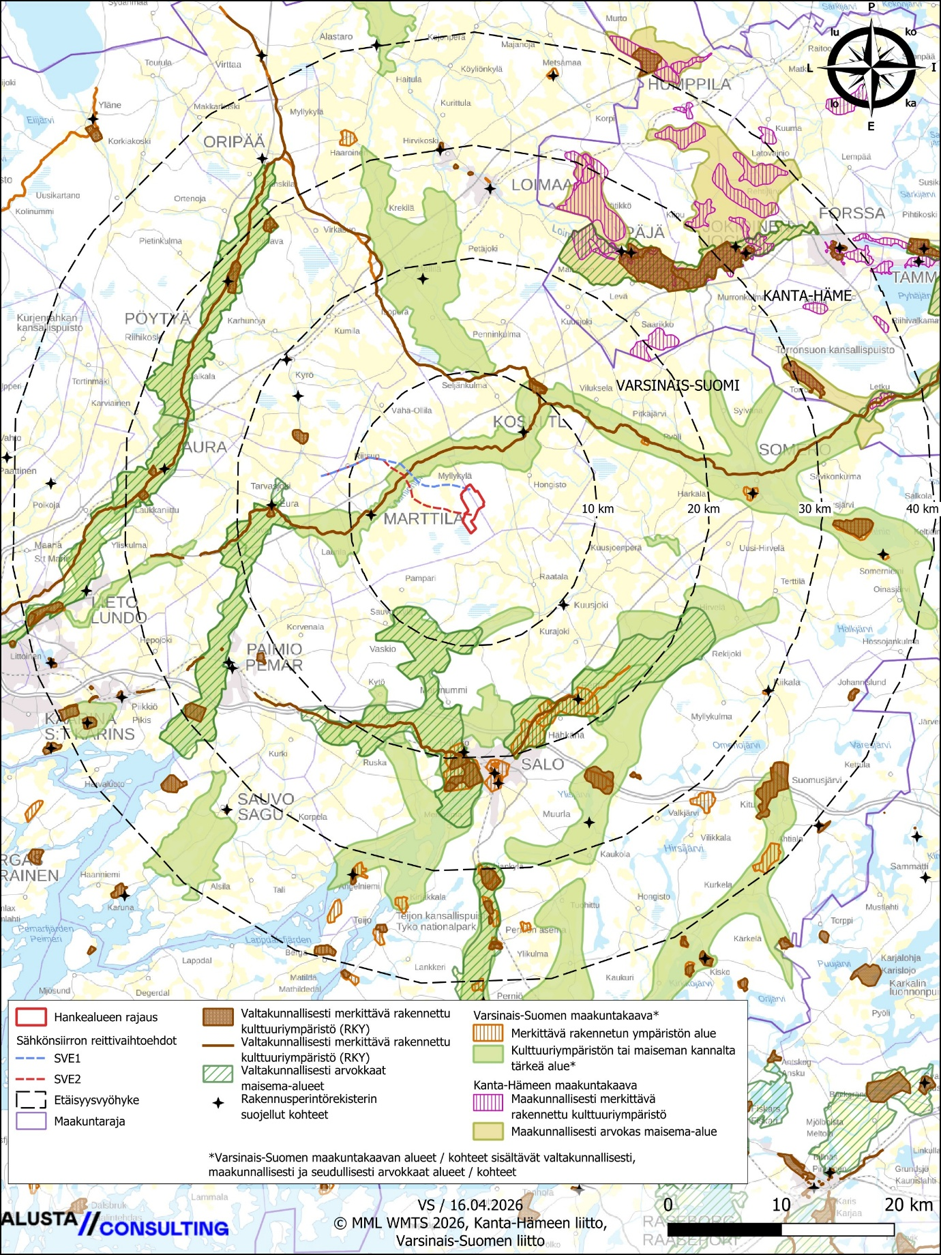
Kuva 3. Synteesikartta valtakunnallisesti ja maakunnallisesti arvokkaista rakennetun kulttuuriympäristön ja maiseman alueista ja -kohteista. YVA-menettelyn mukainen hankealueen rajaus.

Hankealueella tai sähkönsiirtoreiteillä ei sijaitse luonnonsuojelualueita tai arvokkaita luontokohteita (kuva 4). Hankealueen eteläosa rajautuu Karhunperänrahkan Natura-alueeseen (SACFI0200015), joka koostuu valtiollisista ja yksityisistä suojelualueista sekä luonnonsuojeluohjelmien alueista. Karhunperänrahka on rajattu myös maakunnallisesti tärkeäksi lintualueeksi (MAALI-alue).
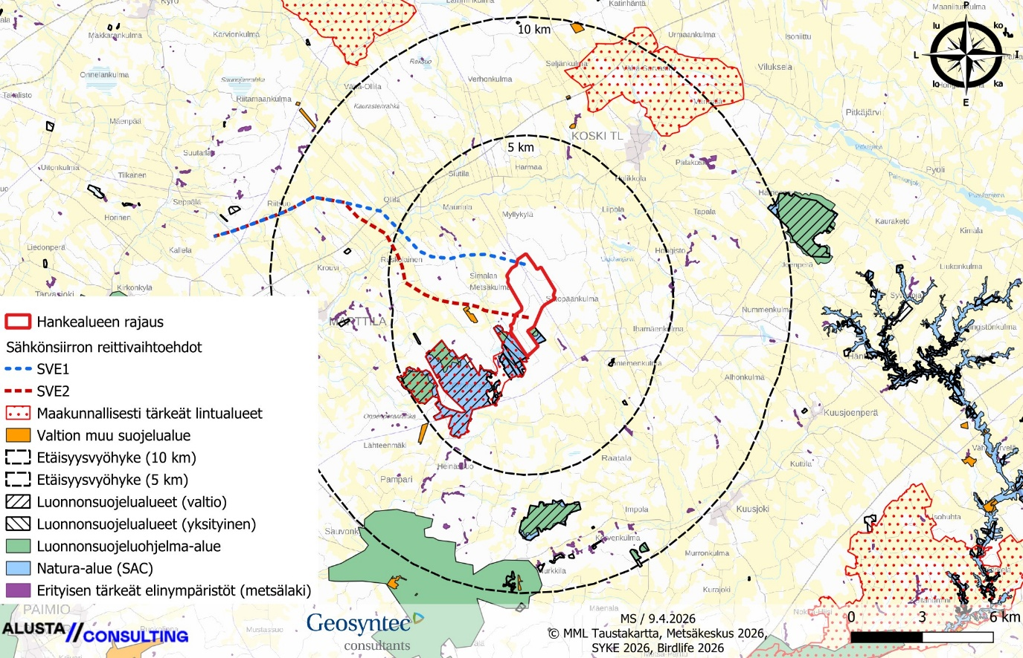
Kuva 4. Arvokkaat luontokohteet hankealueen ympäristössä. YVA-menettelyn mukainen hankealueen rajaus.

Valtakunnalliset alueidenkäyttötavoitteet
Valtakunnalliset alueidenkäyttötavoitteet (VAT) ovat alueidenkäytön suunnittelujärjestelmän ylin taso, jota muut suunnittelutasot toteuttavat ja edistävät. Valtioneuvosto päätti valtakunnallisista alueidenkäyttötavoitteista 14.12.2017 ja ne tulivat voimaan 1.4.2018. Päätöksellä valtioneuvosto korvasi valtioneuvoston vuonna 2000 tekemän ja 2008 tarkistaman päätöksen valtakunnallisista alueidenkäyttötavoitteista.
Tavoitteet jakautuvat viiteen kokonaisuuteen, jotka ovat:
- Toimivat yhdyskunnat ja kestävä liikkuminen
- Tehokas liikennejärjestelmä
- Terveellinen ja turvallinen elinympäristö
- Elinvoimainen luonto- ja kulttuuriympäristö sekä luonnonvarat
- Uusiutumiskykyinen energiahuolto
Riuttamäen tuulivoimahankkeessa on tunnistettu keskeisimmäksi VAT:ksi uusiutumiskykyinen energiahuolto. Hankkeella varaudutaan uusiutuvan energian tuotannon ja sen edellyttämien logististen ratkaisujen tarpeisiin. Tuulivoimapuisto toteutetaan keskitetysti tietylle alueelle, joten alueidenkäytölliset ratkaisut ovat tarkoituksenmukaisia, eivätkä vaikuta yhdyskuntarakenteeseen sitä hajauttavalla tavalla. Muilta osin Valtakunnalliset alueidenkäyttötavoitteet, eivät aktualisoidu tässä hankkeessa.

Maakuntakaavoitus
Varsinais-Suomen maakuntakaava:
Varsinais-Suomen maakuntakaava on laadittu seutukunnittain valmisteltuina kokonaismaakuntakaavoina. Hankealueella on voimassa Loimaan seudun maakuntakaava (2013). Kokonaismaakuntakaavaa on täydennetty teemasisältöisillä vaihemaakuntakaavoilla: Salo-Lohja-oikoradan (2012), tuulivoiman (2014), taajamien maankäytön, palveluiden ja liikenteen (2018) sekä luonnonarvojen ja -varojen vaihemaakuntakaavoilla (2021).
Koko maakunnan alueelle on valmisteilla Vesien ja voimien vaihemaakuntakaava, jonka tavoitteena on ohjata Varsinais-Suomen alueiden maankäyttöä vesistöjen tila ja suojelu kattavasti huomioiden. Lisäksi maakuntakaavalla mahdollistetaan toimintavarman ja monitasoisen energiahuollon kehittyminen ja sen sovittaminen kestävästi yhteen muiden maankäytön arvojen ja tarpeiden kanssa. Kaavan vireilletulosta on kuulutettu 27.1.2025, jolloin myös osallistumis- ja arviointisuunnitelma on asetettu nähtäville. Kaava etenee luonnosvaiheeseen kevään 2026 aikana.
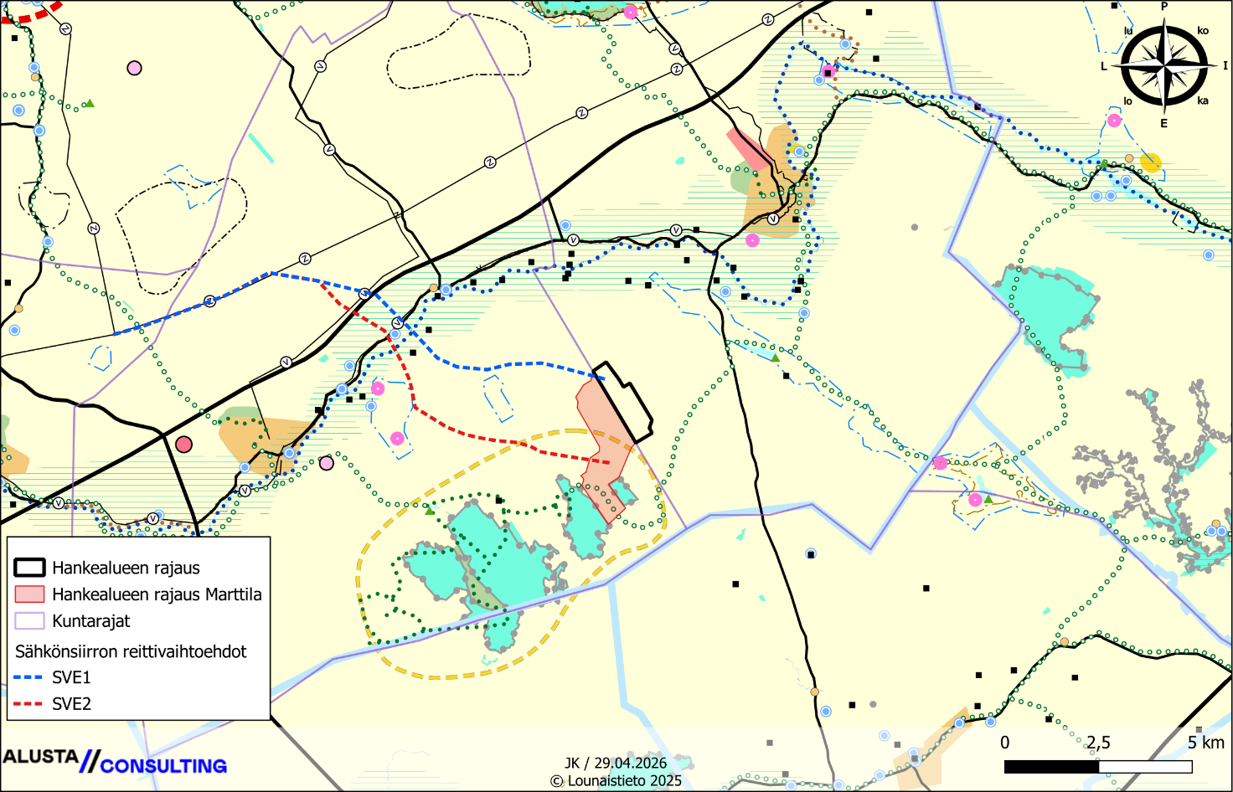
Kuva 5. Varsinais-Suomen maakuntakaavojen yhdistelmäkartta.

Taulukko 1. Varsinais-Suomen maakuntakaavojen yhdistelmäkartassa hankealueelle kohdistuvat merkinnät ja määräykset.
Kaavamerkintä | Määräys
 | MAA- JA METSÄTALOUSVALTAINEN ALUE (LAVMK)  Merkinnällä osoitetaan pääasiassa maa- ja metsätalouskäyttöön tarkoitettuja alueita. Alueita voidaan käyttää harkitusti myös haja-asutusluonteiseen pysyvään tai loma-asutukseen.  Suunnittelumääräys:  Olemassa olevien alueiden täydennykseksi ja laajennukseksi voidaan yksityiskohtaisemmassa suunnittelussa osoittaa pääasiallista käyttötarkoitusta kohtuuttomasti haittaamatta, sekä maisema- ja ympäristönäkökohdat huomioon ottaen mm. uutta pysyvää asumista ja, erityislainsäädännön ohjaamana, myös muita toimintoja.
 | LOMA-ASUTUKSEN MITOITUS OSA-ALUEITTAIN (VSMK, SSMK, LAVMK)  Suunnittelumääräys:  Kullekin osa-alueelle voidaan osoittaa vyöhyketunnuksen yhteydessä osoitettu määrä rakennuspaikkoja rantakilometriä kohden. Rakentamattomaksi jäävän rannan määrä ei saa alittaa aluetunnuksen yhteydessä osoitettua prosenttiosuutta kokonaisrantaviivasta. Lopullinen rakennuspaikkojen lukumäärä määräytyy yksityiskohtaisemmassa kaavassa rannan laatuun ja rakennettavuuteen liittyvien ominaisuuksien perusteella.  - 7–10 lay/km, vapaata rantaa 40 %  - 5–7 lay/km, vapaata rantaa 40 %  - 3–5 lay/km, vapaata rantaa 50 %  - 2–3 lay/km, vapaata rantaa 50 %  - 0–2 lay/km, vapaata rantaa 80 %  - 0–3 lay/km, vapaata rantaa 60 %  - lay/km mitoitus tulee ratkaista yksityiskohtaisessa suunnittelussa, vapaata rantaa 40 %

Taulukko 2. Varsinais-Suomen maakuntakaavojen yhdistelmäkaavakartassa hankealueen läheisyyteen kohdistuvat merkinnät ja määräykset, jotka on syytä huomioida suunnittelussa.
Kaavamerkintä | Määräys
 | MATKAILUN, RETKEILYN JA VIRKISTYKSEN KEHITTÄMISEN KOHDEALUE (LAVMK)  Valtakunnallisesti, maakunnallisesti tai seudullisesti merkittävät matkailun, retkeilyn ja virkistyksen kehittämisen kohdealue.  Suunnittelumääräys:  Suunnitelmien ja toimenpiteiden tulee olla pitkäjänteisiä, ympärivuotisia toimintoja ja elinkeinoja tukevia sekä alueiden ominaispiirteitä hyödyntäviä, ja niiden on edistettävä kehittämisen kohdealueen toimintoja ja saavutettavuutta ekologisesti, sosiaalisesti ja taloudellisesti kestävällä tavalla. Kasnäs-Teijon, Velhonveden ja Saariston rengastien ja muilla vastaavilla kehittämisen kohdealueilla tulee kehittää vetovoimaisia ja turvallisia pyöräilyn ja kävelyn edellytyksiä.
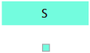 | SUOJELUALUE / -KOHDE (LAVMK)  Valtakunnallisesti, maakunnallisesti tai seudullisesti merkittävät luonnonsuojelualueet ja luontoarvoiltaan erityiset alueet. Muiden kuin luonnonsuojelulain nojalla suojeltujen tai suojeltavaksi tarkoitettujen alueiden osalta ratkaistaan alueen suojelun toteuttamistarve ja -tapa yksityiskohtaisemmassa suunnittelussa  Suojelumääräys:  Suunnitelmien ja toimenpiteiden alueella tulee olla luonnonarvoja turvaavia ja edistäviä.
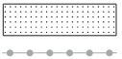 | NATURA-ALUEET / VIIVAKOHTEET (LAVMK)  Valtioneuvoston Natura 2000-päätöksen mukaan rajatut alueet.  Suojelumääräys:  Suunnitelmien ja toimenpiteiden alueella tulee olla luonnonarvoja turvaavia ja edistäviä.
OHJEELLINEN ULKOILUREITTI (LAVMK)

Ohjeellinen ulkoilureitti, jolla on merkitystä osana suunniteltua maakunnallista ulkoilureittiverkostoa ja jonka linjaus tarkentuu jatkosuunnittelussa.

Suunnittelumääräys:
Ulkoilureitin tarkkaa linjausta suunniteltaessa tulee hyödyntää olemassa olevia teitä ja kulku-uria sekä alueen ympäristön erityispiirteitä ja maisemaa.

ULKOILUREITTI (LAVMK)

Olemassa oleva ulkoilureitti, jolla on merkitystä osana maakunnallista ulkoilureittiverkostoa.

Suunnittelumääräys:
Ulkoilureitin uran ympäristöä tulee hoitaa ottaen huomioon reitin ympäristön erityispiirteet.

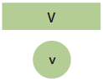 | VIRKISTYSALUE JA -KOHDE (LAVMK)  Valtakunnallisesti, maakunnallisesti tai seudullisesti merkittävät ulkoilu-, retkeily-, urheilu- ja muut virkistysalueet
 | POHJAVESIALUE (LAVMK)  Luokkien 1, 1E, 2, 2E ja E mukaiset pohjavesialueet.  Suunnittelumääräys:  Suunnitelmissa ja toimenpiteissä alueella on otettava huomioon pohjaveden suojelu siten, että sen käyttömahdollisuuksia, laatua tai riittävyyttä ei vaaranneta. Vesiensuojeluviranomaisille on suunnittelu- ja rakentamistoimenpiteiden yhteydessä varattava mahdollisuus lausunnon antamiseen.
 | KULTTUURIYMPÄRISTÖN TAI MAISEMAN KANNALTA TÄRKEÄ ALUE (VSMK, TKSMK, SSMK)  Valtakunnallisesti, maakunnallisesti tai seudullisesti arvokkaat maisema-alueet.  Suunnittelumääräys (VSMK):  Maisema-arvojen tulee olla lähtökohtana alueelle laadittaville suunnitelmille ja toimenpiteille. Suunnitelmien ja toimenpiteiden alueella tulee olla maiseman arvoja turvaavia ja edistäviä ja ottaa huomioon maiseman ja kulttuuriympäristön ominaispiirteet. Maisemaan vaikuttavien suunnitelmien ja hankkeiden (korkeiden rakennelmien) yhteydessä maisemavaikutukset tulee erikseen arvioida. Rakentamisen manneralueella tulee kohdistua aukeamien reunoille olemassa olevaan rakenteeseen tukeutuen ja edistää peltojen, niittyjen ja muiden avoimien maisematilojen säilymistä. Rakentamisen rannikolla ja saaristossa tulee olla alueen kulttuuriperintöön tukeutuvaa.  Suunnittelumääräys (TKSMK, SSMK):  Suunnitelmien ja toimenpiteiden alueella tulee olla maiseman arvoja turvaavia ja edistäviä. Rakentamisen tulee kohdistua aukeamien reunoille olemassa olevaan rakenteeseen tukeutuen. Suunnittelu- ja rakentamistoimenpitein tulee edistää peltojen, niittyjen ja muiden avoimien maisematilojen säilymistä.
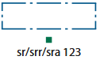 | MERKITTÄVÄ RAKENNETUN YMPÄRISTÖN KOKONAISUUS / -RYHMÄ / -ALUE (VSMK, SSMK, TKSMK)  Valtakunnallisesti, maakunnallisesti tai seudullisesti merkittävät vaalittavat rakennetut ympäristöt. Tunnus viittaa luetteloon inventoiduista rakennetun ympäristön kokonaisuuksista (sr), ryhmistä (srr) ja alueista (sra).  Suunnittelumääräys (VSMK, SSMK):  Suunnittelun ja rakennustoimenpiteiden tulee olla kokonaisuuden säilymistä turvaavia ja edistäviä.  Suojelumääräys (TKSMK):  Suunnittelun ja rakennustoimenpiteiden tulee olla kokonaisuuden säilymistä turvaavia ja edistäviä. Rakennuksia ja muita rakenteita ei saa ilman erityisiä pakottavia syitä purkaa.
 | TUULIVOIMALOIDEN ALUE (TVMK)  Maakunnallisesti merkittävään tuulivoimatuotantoon soveltuva alue, jolle voidaan selvitysten mukaan sijoittaa yli 10 tuulivoimalayksikköä.  Suunnittelumääräys:  Alueen säilyminen tuulivoimatuotannolle soveltuvana alueena tulee turvata kuntakaavoituksella. Kuntakaavoituksen ja alueen muun yksityiskohtaisen suunnittelun yhteydessä tulee huomioida vaikutukset elinympäristöön, linnustoon sekä kulttuuriympäristön ja maiseman arvoihin. Lisäksi tulee ottaa huomioon lentoliikenteen ja puolustusvoimien toiminnasta aiheutuvat rajoitteet. Alueellisille ympäristöviranomaisille, puolustusvoimille, lentoliikennettä valvoville viranomaisille sekä museoviranomaisille tulee varata mahdollisuus lausunnon antamiseen.

TKSMK = Turun kaupunkiseudun maakuntakaava
SSMK = Salon seudun maakuntakaava
VSMK = Loimaan seudun, Turun seudun kehyskuntien, Turunmaan ja Vakka-Suomen maakuntakaavat
TVMK = Tuulivoimavaihemaakuntakaava
LAVMK = Luonnonarvojen ja -varojen vaihemaakuntakaava
Maakuntakaavojen yleismääräyksiä, jotka aktualisoituvat Riuttamäen tuulivoimahankkeessa:
LUONNONARVOJEN JA -VAROJEN VAIHEMAAKUNTAKAAVAN YLEISMÄÄRÄYKSET:
Koko maakuntakaava-alueella on yksityiskohtaisen maankäytön suunnittelun ja rakennustoimenpiteiden oltava ekologisia yhteyksiä ja yhtenäisiä jatkuvia luontovyöhykkeitä turvaavia. Toimenpiteiden on oltava vaikutuksiltaan sellaisia, joilla estetään ja vähennetään luonnontilaisten alueiden pirstoutumista.
Natura-alueisiin suoraan tai välillisesti kohdistuvien hankkeiden ja suunnitelmien vaikutukset on luonnonsuojelulain 65§:n mukaisesti arvioitava, jos hanke tai suunnitelma todennäköisesti merkittävästi heikentää niitä luonnonarvoja, joiden suojelemiseksi alue on sisällytetty Natura 2000 -verkostoon.
TUULIVOIMAVAIHEMAAKUNTAKAAVAN YLEISMÄÄRÄYKSET:
Teknisen huollon verkostoja tai alueita varten osoitetulla alueella ja tuulivoimaloiden alueella on voimassa MRL 33 §:n mukainen ehdollinen rakentamisrajoitus.
Natura-alueisiin suoraan tai välillisesti kohdistuvien hankkeiden ja suunnitelmien vaikutukset on luonnonsuojelulain 65§:n mukaisesti arvioitava, jos hanke tai suunnitelma todennäköisesti.
Riuttamäen tuulivoimahankkeen suhde maakuntakaavojen yleismääräyksiin:
Voimalat tullaan sijoittamaan valtakunnallisesti ja maakunnallisesti arvokkaiden maisema-alueiden ja rakennettujen kulttuuriympäristöjen, Natura 2000 -verkoston alueiden, moreenimuodostumien ja seudullisesti merkittävien virkistysalueiden ulkopuolelle.

Yleiskaavoitus
Hankealueella tai sähkönsiirtoreiteillä ei ole voimassa olevia tai vireillä olevia oikeusvaikutteisia yleiskaavoja (taulukko 3 & kuva 6). Hankealuetta lähin yleiskaava-alue on Koivukylän osayleiskaava Kosken Tl kunnassa noin 2,7 kilometriä hankealueen pohjoispuolella.
Taulukko 3. Hankealuetta lähimmät oikeusvaikutteiset yleiskaava-alueet.
Nro. | Kunta | Etäisyys (km) | Kaava
1. | Koski Tl | 2,7 | Koivukylän osayleiskaava
2. | Koski Tl | 2,9 | Liipolanjärven rantaosayleiskaava
3. | Koski Tl | 5,1 | Kosken Tl keskustaajaman osayleiskaava
4. | Marttila | 7,9 | Verhonkulman tuulivoimaosayleiskaava
5.–6. | Somero | 8,5 | Someron rantaosayleiskaava

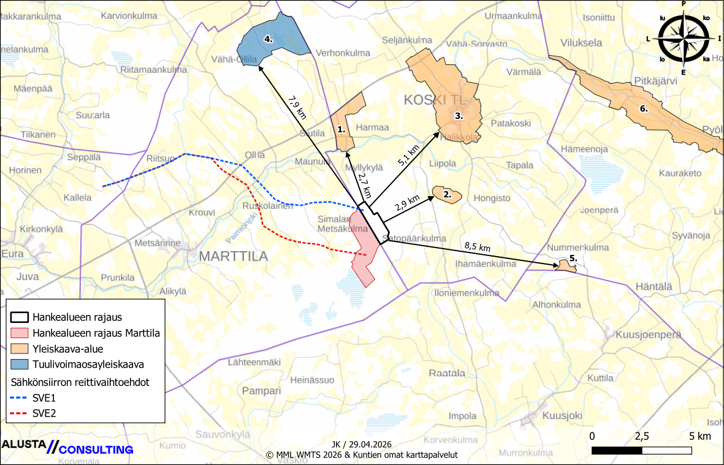
Kuva 6. Hankealue sekä lähimmät oikeusvaikutteiset yleiskaava-alueet.

Asemakaavoitus
Hankealueella tai sähkönsiirtoreiteillä ei ole voimassa olevia tai vireillä olevia asemakaavoja (taulukko 4 & kuva 7). Hankealuetta lähin asemakaava-alue on noin 3,8 kilometriä hankealueen pohjoispuolella sijaitseva Kosken Tl keskustaajaman Sahatien alueen asemakaava-alue.

Taulukko 4. Hanketta lähimmät asemakaavat.
Nro. | Kunta | Etäisyys (km) | Kaava
1. | Koski Tl | 3,8 | Kosken Tl keskustaajaman asemakaava,  Sahatien alue
2. | Koski Tl | 4,7 | Kosken Tl keskustaajaman asemakaava,  Ritarin alue
3. | Koski Tl | 5,7 | Kosken Tl keskustaajaman asemakaava
4. | Marttila | 8,0 | Marttilan keskustaajaman asemakaava
5. | Marttila | 10,3 | Tiipilän teollisuusalueen asemakaava
6. | Salo | 10,9 | Kuusjoen kirkonseudun asemakaava
7. | Salo | 11,5 | Kuusjoenperän asemakaava
8. | Salo | 12,1 | Vaskion asemakaava

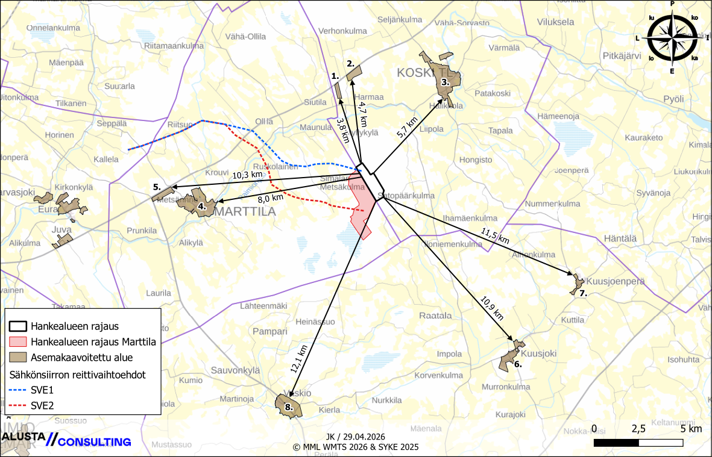
Kuva 7. Hankealue sekä lähimmät asemakaavoitetut alueet.

Rakennusjärjestys
Kosken Tl kunnan rakennusjärjestys on tullut voimaan 1.7.2025.

Maanomistus ja hallinta
Suunnitellut tuulivoimalat sijoittuvat kunnan sekä yksityisten maanomistajien maa-alueille. Hankkeesta vastaava on tehnyt sopimukset tarvittavista maa-alueista sen käytännön mukaisesti, kuin tuulivoimahankkeelta edellytetään.

Liittyminen muihin hankkeisiin
Ympäristön tuulivoimahankkeet:
Hankealueen välittömässä läheisyydessä ei sijaitse muita vireillä tai tuotannossa olevia tuulivoimahankkeita (kuva 8 & taulukko 5). Lähin tuotannossa oleva tuulivoimapuisto Verhonkulma sijaitsee noin 7,9 km etäisyydellä hankealueen rajasta luoteeseen. Alle 20 km etäisyydelle hankealueesta sijoittuu myös Märynummen tuotannossa oleva kolmen tuulivoimalan kokonaisuus noin 12,9 km etäisyydelle hankealueen rajasta etelään. Lähialueen tuulivoimahankkeet otetaan huomioon, kun tehdään Riuttamäen mallinnuksia sekä havainnekuvia. Kauempana olevat tuulivoimapuistot ja hankkeet otetaan huomioon vaikutusten arvioinnissa siinä mittakaavassa kuin mahdollisia yhteisvaikutuksia arvioidaan voivan aiheutua.
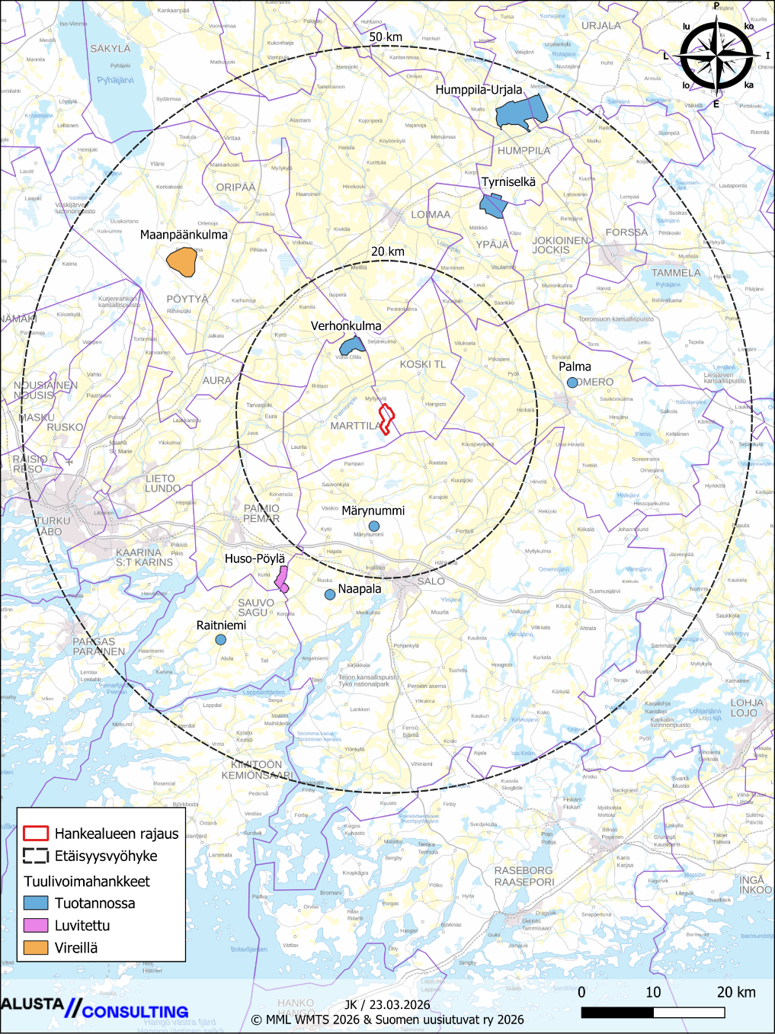
Kuva 8. Muut tuulivoimahankkeet hankealueen ympäristössä 50 km etäisyydellä. YVA-menettelyn mukainen hankealueen rajaus
Taulukko 5. Muut tuulivoimahankkeet hankealueen ympäristössä 50 km etäisyydellä.
Hanke | Kunta | Voimalat | Tila | Etäisyys (km) | Suunta
Hankkeet 0–20 km
Verhonkulma | Marttila | 6 | Tuotannossa | 7,9 | Luode
Märynummi | Salo | 3 | Tuotannossa | 12,9 | Etelä
Hankkeet 20–50 km
Huso-Pöylä | Paimio/Salo | 8 | Luvitettu | 23,0 | Lounas
Naapala | Salo | 1 | Tuotannossa | 23,6 | Lounas
Palma | Somero | 4 | Tuotannossa | 25,3 | Itä
Tyrniselkä | Humppila/Jokioinen/  Ypäjä | 8 | Tuotannossa | 30,1 | Koillinen
Maanpäänkulma | Pöytyä | 6 | Vireillä | 32,2 | Luode
Raitniemi | Sauvo | 1 | Tuotannossa | 36,7 | Lounas
Humppila-Urjala | Humppila/Urjala | 8 | Tuotannossa | 41,6 | Koillinen

Ympäristön aurinkovoimahankkeet:
Hankealueen välittömässä läheisyydessä ei sijaitse vireillä olevia tai luvitettuja aurinkovoimahankkeita (kuva 9). Sähkönsiirtoreittien läheisyyteen noin 350 m ja 500 m etäisyydelle sijoittuu kaksi vireillä olevaa aurinkovoimahanketta. Lähialueen aurinkovoimahankkeet otetaan YVA-menettelyssä huomioon rajatusti, koska ne eivät muodosta suoraa toiminnallista yhteyttä tuulivoimapuistoon.
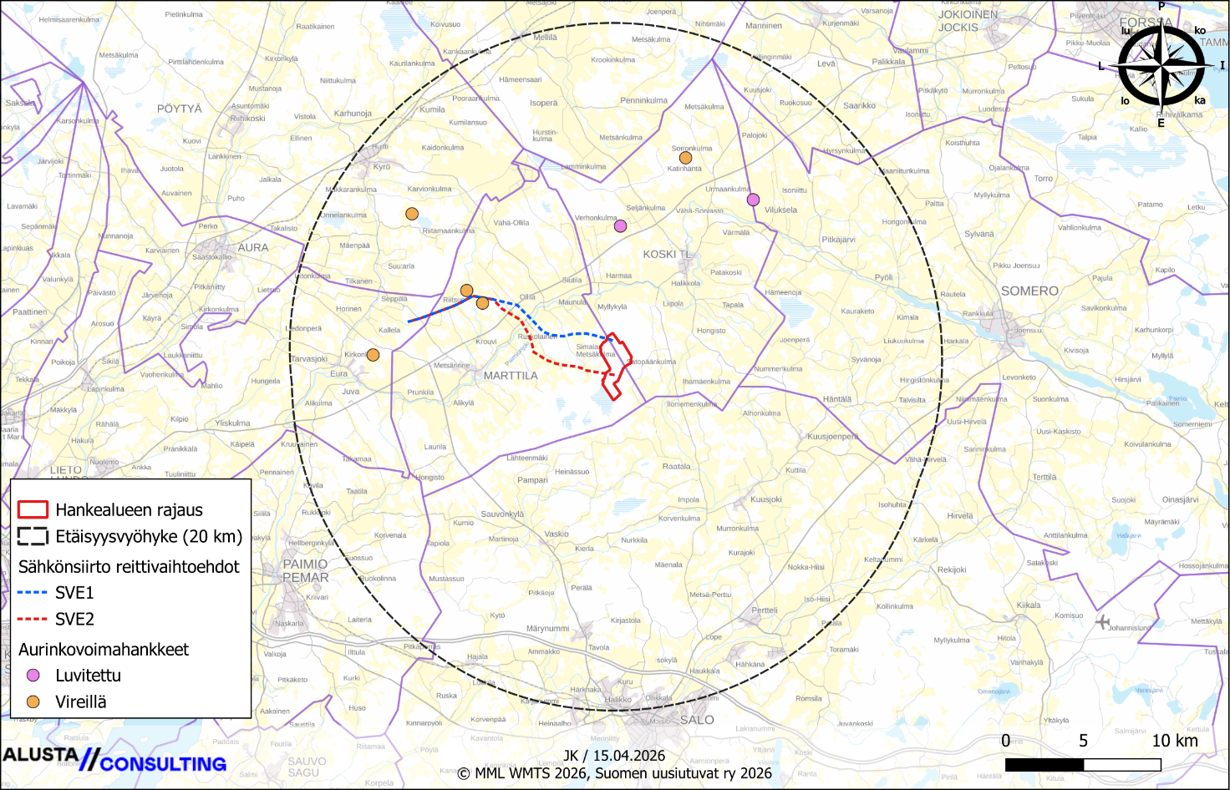
Kuva 9. Aurinkovoimahankkeet hankealueen ympäristössä 20 km etäisyydellä. YVA-menettelyn mukainen hankealueen rajaus.

Laadittavat selvitykset
Riuttamäen tuulivoimapuistoa varten toteutetaan ympäristövaikutusten arviointimenettely YVA-lain (252/2017) mukaisesti. Ympäristövaikutusten arviointi on osa tuulivoimahankkeen suunnittelua silloin, kun hankkeeseen sisältyy vähintään 5 tuulivoimalaa tai kun hankkeen kokonaisteho ylittää 45 MW.
YVA-menettelyn yhteydessä Riuttamäen tuulivoimahankkeen ja sähkönsiirron vaikutusten arvioinnin tueksi on laadittu ja laaditaan taulukon 6 mukaiset selvitykset ja mallinnukset.
Taulukko 6. Riuttamäen tuulivoimahankkeen ja sähkönsiirron vaikutusten arvioinnin tueksi laadittavat selvitykset ja mallinnukset.
Selvitys | Ajoitus
Nykytila-analyysi (YVA-ohjelma) | Kevät 2026
Arkeologinen inventointi | Kesä 2026
Maisema- ja kulttuuriympäristöselvitys | Kevät 2026
Näkymäalueanalyysi ja havainnekuvat | Selostusvaihe
Melu- ja välkemallinnukset | Selostusvaihe
Sähkönsiirron esiselvitys | Kevät 2026
Saavutettavuusselvitys (liikenne) | Kevät 2025
Lumijälkilaskennat | Talvi 2026
Linnuston muutonseuranta (sis. päiväpetolintuseuranta) | Kevät & syksy 2026
Pöllöselvitys | Maastokausi 2026
Metsäkanalintujen soidinpaikkaselvitys | Maastokausi 2026
Pesimälinnustoselvitys | Maastokausi 2026
Liito-oravaselvitys | Maastokausi 2026
Lepakkoselvitys | Maastokausi 2026
Viitasammakkoselvitys | Maastokausi 2026
Suden ulvontakartoitus | Maastokausi 2026
Saukkoselvitys (muiden selvitysten yhteydessä) | Maastokausi 2026
Kasvillisuus- ja luontotyyppiselvitys | Maastokausi 2026
Natura-arviointi | Selostusvaihe
Asukaskysely | Selostusvaihe

Osayleiskaava laaditaan YVA-menettelyn yhteydessä tuotettujen selvitysten ja vaikutusten arviointien pohjalta. Kaavoituksessa hyödynnetään lisäksi olemassa olevia selvityksiä ja inventointeja sekä valtakunnallisia ja maakunnallisia aineistoja.
Osayleiskaavan vaikutusten arviointi toteutetaan alueidenkäyttölain (132/1999) 9 §:n mukaisesti. Osayleiskaava laaditaan siten, että se täyttää yleiskaavan sisältövaatimukset (alueidenkäyttölaki 39 §) sekä tuulivoimaa koskevien osayleiskaavojen erityiset sisältövaatimukset (alueidenkäyttölaki 77 b §).

Arvioitavat vaikutukset
Osayleiskaavoituksen yhteydessä arvioidaan AKL 9 §:n ja MRA 1 §:n mukaisesti kaavan toteuttamisen aiheuttamia välittömiä ja välillisiä vaikutuksia ympäristöön. Ympäristövaikutus on suunnitellun toiminnan aiheuttama muutos ympäristön tilassa, ja sitä arvioidaan suhteessa ympäristön nykytilaan. Tarkastelussa otetaan huomioon vaikutukset ihmisiin, ympäristön tilaan ja laatuun, ilmastoon, luonnon monimuotoisuuteen, maankäyttöön ja luonnonvaroihin sekä näiden keskinäisiin vuorovaikutussuhteisiin. Tarkastelualue määräytyy kunkin vaikutustekijän ominaisuuksien mukaan (kuva 10). YVA-lain mukaisessa arvioinnissa tarkastellaan hankkeen aiheuttamia merkittäviä ympäristövaikutuksia:
- väestöön sekä ihmisten terveyteen, elinoloihin ja viihtyvyyteen
- maahan, maaperään, vesiin, ilmaan, ilmastoon, kasvillisuuteen, eliöihin ja luonnon monimuotoisuuteen
- yhdyskuntarakenteeseen, aineelliseen omaisuuteen, maisemaan, kaupunkikuvaan, kulttuuriperintöön ja rakennettuun ympäristöön
- luonnonvarojen käyttöön ja hyödyntämiseen
- edellä mainittujen tekijöiden keskinäisiin vuorovaikutussuhteisiin sekä hankkeen yhteisvaikutuksiin muiden hankkeiden kanssa.
Painopiste arvioinnissa kohdennetaan hankkeen todennäköisesti merkittäviin ympäristövaikutuksiin. Riuttamäen tuulivoimapuiston osalta keskeisimmät vaikutukset on arvioitu kohdistuvan maisemaan ja kulttuuriympäristöön, eläimistöön, luontokohteisiin ja ihmisten elinoloihin, viihtyvyyteen ja virkistyskäyttöön.
Ympäristövaikutusten merkittävyyttä arvioidaan vertaamalla ympäristön sietokykyä kunkin ympäristörasituksen suhteen. Vaikutusten selvittäminen perustuu alueelta tehtyihin selvityksiin, olemassa olevaan perustietoon, maastokäynteihin, osallisilta ja viranomaisilta saataviin lähtötietoihin ja palautteeseen, sekä laadittavien suunnitelmien ympäristöä muuttavien ominaisuuksien analysointiin.
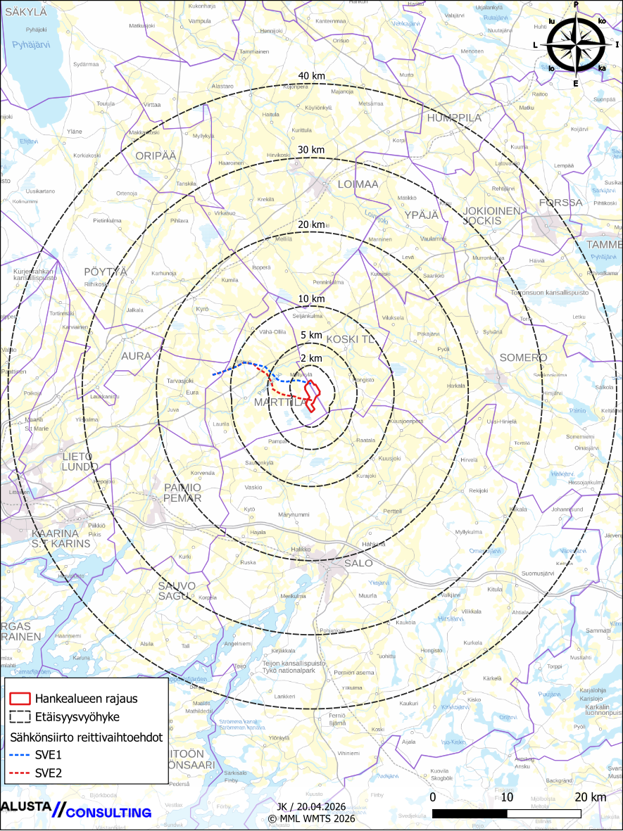
Kuva 10. Havainnollistus vaikutusalueiden laajuudesta. YVA-menettelyn mukainen hankealueen rajaus.

Osallistuminen ja vuorovaikutus

Osalliset
Osallisia ovat ne, joiden asumiseen, työhön, muuhun olemiseen tai tekemiseen valmisteilla oleva hanke saattaa huomattavasti vaikuttaa:
- vaikutusalueen asukkaat
- yritykset ja elinkeinonharjoittajat
- virkistysalueiden käyttäjät
- vaikutusalueen maanomistajat ja haltijat
Yhteisöt, joiden toimialaa suunnittelussa käsitellään:
- asukkaita edustavat yhteisöt kuten asukasyhdistykset sekä kylätoimikunnat
- väestöryhmää tai intressiä edustavat yhteisöt luonnonsuojelu-, moottorikelkka- tms. yhdistys
- elinkeinoharjoittajia ja yrityksiä edustavat yhteisöt
- erityistehtäviä hoitavat yhteisöt tai yritykset, kuten energia- ja vesilaitokset
Näitä tahoja ovat muun muassa:
- Digita Oy  - Härkätien ympäristönsuojeluyhdistys  - Heikolan kyläseura  - Koskelaisseura  - Kosken Tl Eränkävijät ry  - Kosken Tl yrittäjät  - Sorvaston syke ry  - Marttilan metsästysseura ry | - Marttilan yrittäjät  - Metsänhoitoyhdistys Salometsä  - MTK Koski Tl  - MTK Marttila  - Turun kaupunginmuseo  - Turun lintutieteellinen yhdistys  - Varsinais-Suomen luonnonsuojelupiiri  - Varsinais-Suomen riistakeskus
Viranomaiset, joiden toimialaa suunnittelussa käsitellään:
- Fingrid Oyj  - Fintraffic Lennonvarmistus Oy  - Geologian tutkimuskeskus GTK  - Ilmatieteen laitos  - Kosken Tl kunta  - Lounais-Suomen elinvoimakeskus  - Luonnonvarakeskus  - Lupa- ja valvontavirasto  - Marttilan kunta  - Metsähallitus | - Museovirasto  - Puolustusvoimat, 2. logistiikkarykmentti  - Puolustusvoimat, pääesikunta  - Salon kaupunki  - Suomen Erillisverkot Oy  - Traficom  - Varsinais-Suomen liitto  - Varsinais-Suomen pelastuslaitos  - Väylävirasto

Osallistuminen
Osallistumismenettelyllä luodaan edellytykset sille, että hankkeen vaikutuksista ja sisällöstä keskustellaan ja tiedotetaan hankkeen eri vaiheissa. Osallistumisella tarkoitetaan ympäristövaikutusten arviointiin liittyvää vuorovaikutusta hankkeesta vastaavan, yhteysviranomaisen, muiden viranomaisten sekä niiden henkilöiden välillä, joiden oloihin tai etuihin hanke saattaa vaikuttaa. Lisäksi osallistumiseen kuuluvat yhteisöt ja säätiöt, joiden toimialaa hankkeen vaikutukset saattavat koskea. Osallistumisen yhtenä keskeisenä tavoitteena on eri osapuolten näkemysten kokoaminen.
Osallistumisen, vuorovaikutuksen ja tiedottamisen kokonaisuudessa sivutaan myös kaavaprosessia, koska YVA-menettelyn kanssa yhtä aikaa laaditaan rakentamista ohjaava tuulivoimayleiskaava. Vuorovaikutuksen ja osallistamisen kokonaisuus on tarkoituksenmukaista suunnitella yhtenä kokonaisuutena.
Osallisilla on oikeus ottaa osaa kaavan valmisteluun, arvioida sen vaikutuksia ja lausua kaavasta mielipiteensä (AKL 62 §). Osallisilla ja kuntalaisilla on oikeus antaa kaavasta mielipide valmisteluvaiheen aineiston ja kaavaluonnoksen nähtävilläoloaikana ja muistutus kaavaehdotuksen nähtävilläoloaikana. Annettuihin mielipiteisiin ja muistutuksiin laaditaan vastineet.
Tämä AKL 63 §:n mukainen osallistumis- ja arviointisuunnitelma on laadittu ympäristövaikutusten arviointiohjelman vireilletulon yhteydessä. Osallistumis- ja arviointisuunnitelmassa on esitelty YVA-menettelyssä sekä kaavan laatimisessa noudatettavat osallistumis- ja vuorovaikutusmenetelmät, kerrottu kaavoituksen päätavoitteet, suunnittelun eteneminen ja alustava aikataulu sekä kuvattu kaavan yhteydessä laadittavat selvitykset ja vaikutustenarvioinnit.

Kaavoituksen ja YVA-menettelyn yhteensovittaminen
Ympäristövaikutusten arviointimenettely on YVA-lain 3 luvun mukainen menettely. Kyseessä on kaksivaiheinen menettely, jonka ensimmäisessä vaiheessa laaditaan YVA-asetuksen (277/2017) 3 §:n mukainen tietoaineisto hankkeesta, sekä suunnitelma tehtävistä asioista. Vaihe on nimeltään YVA-ohjelma. Tämän jälkeen laaditaan YVA-asetuksen 4§:n mukainen arviointiselostus. YVA ei ole lupamenettely. Ympäristövaikutusten arviointimenettely tuottaa kaikille menettelyn osapuolille lisätietoa suunnitellusta hankkeesta, ja hankkeesta vastaavalle tietoa ympäristön kannalta sopivimman vaihtoehdon valitsemiseksi
Samaan aikaan YVA-menettelyn kanssa laaditaan tuulivoimarakentamista ohjaavat osayleiskaavat, joiden laatimisesta vastaa Alusta Consulting Oy Marttilan ja Kosken Tl kuntien ohjauksessa. Hankkeesta vastaava on tehnyt erilliset kaavoitussopimukset sekä Kosken Tl että Marttilan kuntien kanssa hankkeen osayleiskaavojen laadinnasta. Kosken Tl kunnanhallitus on hyväksynyt hankkeen kaavoitusaloitteen 8.12.2025 § 265.
Ympäristövaikutusten arviointimenettelyn yhteydessä laadittavat selvitykset tehdään palvelemaan osayleiskaavoituksessa tarvittavia selvityksiä. YVA- ja kaavaprosesseihin liittyvät tiedotustilaisuudet tullaan yhdistämään siten, että hankkeesta kiinnostuneet voivat tiedotustilaisuuksissa saada tietoa koko hankkeen, YVA-menettelyn ja kaavoituksen etenemisestä.
Menettelyt toteutetaan aikataulullisesti rinnakkain siten, että YVA-menettelyn ja kaavaprossin aikataulu olisi mahdollisimman optimaalinen (kuva 11). Vaikka YVA menettely ja kaavoitusprosessi toteutetaan osittain samanaikaisesti ja niissä hyödynnetään samaa tietopohjaa, ovat ne itsenäisiä prosesseja, joita ohjaavat eri lait.
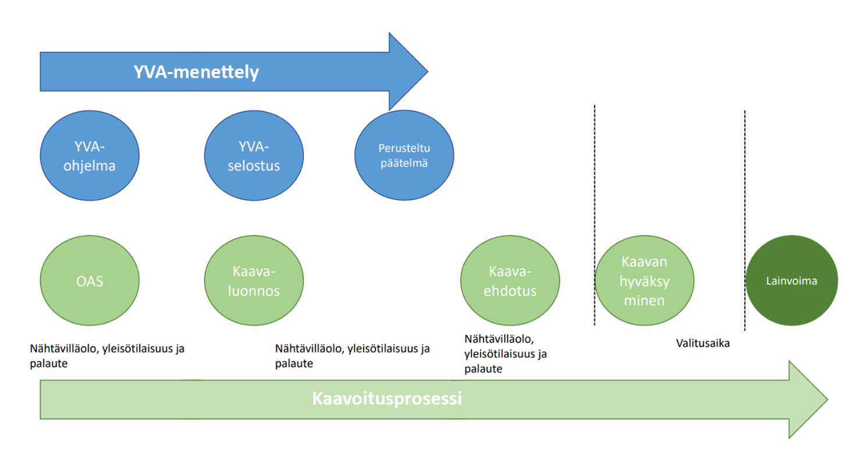
Kuva 11. YVA-menettelyn ja kaavaprosessin yhteensovittaminen. Punaisella merkitty työn tämänhetkinen vaihe.

Suunnitteluvaiheet ja päätöksenteko
Kaavan vireille tulosta, osallistumis- ja arviointisuunnitelman, kaavan valmisteluaineiston ja kaavaehdotuksen nähtävillä oloista kuulutetaan kunnan internet-sivuilla sekä Auranmaa viikkolehdessä Nähtävillä oloaikana asiakirjat ovat nähtävillä Kosken Tl kunnan teknisellä toimistolla sekä kunnan internet-sivuilla.

Aloitusvaihe
Hankkeen esisuunnittelu käynnistyi syksyllä 2025. Kosken Tl kunnanhallitus hyväksyi hankkeen kaavoitusaloitteen 8.12.2025 § 265.Kaavaprosessi ja YVA-menettely etenevät yhtäaikaisesti. Hankkeesta järjestettiin YVA-menettelyyn liittyvä ennakkoneuvottelu yhteysviranomaisen kanssa 28.4.2026. Ennakkoneuvottelun tavoitteena oli edistää arviointi, suunnittelu- ja lupamenettelyjen kokonaisuuden hallintaa, hankkeesta vastaavan ja viranomaisten välistä tiedonvaihtoa sekä parantaa selvitysten ja asiakirjojen laatua ja käytettävyyttä sekä sujuvoittaa menettelyjä. Ennakkoneuvottelussa YVA-konsultti esitteli hanketta, sen tarkoitus ja laajuus sekä esitti alustavan suunnitelman laadittavista selvityksistä, painopistealueista ja aikataulusta.

OAS ja YVA-ohjelma
Toukokuussa 2026 Riuttamäen YVA-ohjelma toimitettiin Lupa- ja valvontavirastolle nähtäville asettamista varten. Lupa- ja valvontavirasto asetti YVA-ohjelman nähtäville 22.5.2026-17.7.2026.
Samanaikaisesti Kosken Tl kunta asetti yleiskaavaprosessin osallistumis- ja arviointisuunnitelman nähtäville. Kosken Tl kunnanhallitus päätti 1.6.2026 § 129 asettaa Riuttamäen osayleiskaavan osallistumis- ja arviointisuunnitelman nähtäville. Nähtävillä olo aika on 12.6.2026-12.7.2026.
OAS nähtävilläolosta ilmoitettiin ja kuulutettiin kunnan internet-sivuilla sähköisesti ja julkisten kuulutusten ilmoitustaululla Kosken Tl kunnanviraston ala-aulassa sekä Auranmaa viikkolehdessä.
Aineisto on nähtävillä Kosken Tl kunnan internetsivuilla: koski.fi
Osallisilla on mahdollisuus jättää mielipiteensä osallistumis- ja arviointisuunnitelman riittävyydestä Kosken Tl kunnalle:
- Sähköisesti: kirjaamo@koski.fi
- Kirjeitse: Kosken Tl kunta, Härkätie 5, 31500 KOSKI TL
Nähtävilläoloaikana järjestetään kaikille avoin tiedotus- ja yleisötilaisuus 17.6.2026 Kosken Osuuspankin auditoriossa. Yleisötilaisuuteen on mahdollista osallistua myös etänä, ohjeet etätilaisuuteen liittymisestä, kuulutuksen yhteydessä. Tilaisuudessa on läsnä hankkeesta vastaavan edustajat, kaavoittajan edustaja, yhteysviranomaisen edustaja sekä YVA- ja kaavakonsultin edustajat.

YVA-selostus ja kaavaluonnos
Kun YVA-ohjelma on ollut nähtävillä, ja yhteysviranomainen on antanut siitä lausunnon, selvitykset ovat valmistuneet ja esisuunnittelu edennyt, laaditaan YVA-selostus. YVA-selostuksen kanssa samanaikaisesti laaditaan kaavan valmisteluaineisto (kaavaluonnos). Kun aineisto valmistuu, se toimitetaan Kosken Tl kunnalle käsiteltäväksi.
Hanketoimija toimittaa Lupa- ja valvontavirastolle YVA-selostuksen ja yhteysviranomainen käynnistää nähtäville asettamisen toimenpiteet ja pyytää lausunnot ja mielipiteet YVA-selostuksesta. Kosken Tl kunta käsittelee ja asettaa kaavan valmisteluaineiston julkisesti nähtäville samanaikaisesti YVA-selostuksen kanssa. Nähtäville asettamisen ajankohta on maastoselvitysten tilanteen mukaan joko kevät 2027 tai syksy 2027. Nähtävilläolosta kuulutetaan kunnan internet-sivuilla sähköisesti ja julkisten kuulutusten ilmoitustaululla Kosken Tl kunnanviraston ala-aulassa sekä Auranmaa viikkolehdessä. Nähtävilläolon yhteydessä järjestetään tiedotus- ja keskustelutilaisuus. Tilaisuuden ajankohta julkaistaan nähtäville asettamisen kuulutuksen yhteydessä.
Aineisto on nähtävillä kuntien ja yhteysviranomaisen internetsivuilla. YVA-selostuksen nähtävilläoloaika alkaa kuulutuksen julkaisemispäivästä ja kestää 30 päivää (erityisestä syystä, aikaa voidaan pidentää enintään 60 päivän mittaiseksi). Kaavaluonnos on nähtävillä 30 päivän ajan.
Osallisilla on mahdollisuus jättää mielipiteensä nähtävilläoloaikana kaavaluonnoksesta Kosken Tl kunnalle:
- Sähköisesti: kirjaamo@koski.fi
- Kirjeitse: Kosken Tl kunta, Härkätie 5, 31500 KOSKI TL

Kaavaehdotus
YVA-selostuksesta annetaan yhteysviranomaisen toimesta perusteltu päätelmä viimeistään kahden kuukauden kuluttua nähtävilläoloajan päättymisestä. Perusteltu päätelmä on tavoitteena saada joko alkusyksyllä tai loppuvuodesta 2027. Tämän jälkeen kaavoitushanke on tarkoitus viedä välittömästi ehdotuksena nähtäville ja viedä kaavaprosessia eteenpäin siten, että se olisi lainvoimainen alkuvuodesta 2028.
Yleiskaavaehdotus asetetaan alueidenkäyttölain (132/1999) 65 §:n mukaisesti julkisesti nähtäville vähintään 30 päivän ajaksi. Nähtävilläolosta kuulutetaan julkisesti kunnan käytäntöjen mukaisesti. Osallisilla on oikeus tehdä kirjallinen muistutus kaavaehdotuksesta. Ehdotusvaiheessa kaava-alueen ulkopaikkakuntalaisille maanomistajille tiedotetaan kirjeitse kunnan tiedossa olevien osoitteiden mukaisesti. Nähtävilläolon yhteydessä voidaan järjestää tiedotus- ja keskustelutilaisuus, jonka ajankohta ilmoitetaan nähtäville asettamisen kuulutuksen yhteydessä.
Osallisilla ja muilla kansalaisilla on mahdollisuus esittää kaavaehdotuksesta kirjallisia muistutuksia Kosken Tl kunnalle nähtävilläolon aikana määräaikaan mennessä. Kaavaehdotuksesta pyydetään tässä vaiheessa myös lausunnot viranomaisilta. Saatujen lausuntojen ja muistutusten perusteella kaavoittaja käsittelee kaavaehdotuksesta annetun palautteen.
Osallisilla on mahdollisuus jättää mielipiteensä nähtävilläoloaikana kaavaehdotuksesta Kosken Tl kunnalle:
- Sähköisesti: kirjaamo@koski.fi
- Kirjeitse: Kosken Tl kunta, Härkätie 5, 35100 KOSKI TL

Hyväksymisvaihe
Kosken Tl kunnanvaltuusto päättää yleiskaavan hyväksymisestä. Kaavan hyväksymisestä ilmoitetaan alueidenkäyttölain (132/1999) 67 §:n mukaisesti viranomaisille sekä niille, jotka ovat sitä pyytäneet.
Alueidenkäyttölain (132/1999) 188 §:n mukaisesti yleiskaavan hyväksymistä koskevaan päätökseen voidaan hakea muutosta valittamalla Turun hallinto-oikeuteen siten kuin kuntalaissa säädetään. Mikäli valituksia kunnanvaltuuston hyväksymispäätöksestä ei jätetä, kaava saa lainvoiman 30 vuorokauden kuluttua Kosken Tl kunnanvaltuuston päätöksestä. Tuulivoimapuiston käyttöönotto tapahtuu noin 2–3 vuotta kaavan hyväksymisen jälkeen.

Yhteistiedot

Kaavoituksesta vastaava: Kosken Tl kunta, Härkätie 5, 31500 Koski Tl
Henri Partanen, kunnanjohtaja
p. 044 374 1112
henri.partanen@koski.fi

Kaavoitus- ja YVA-konsultti: Alusta Consulting Oy, Annankatu 27 A 2. krs. 00100 Helsinki
Lauri Solin, DI YKS-402
p. 044 704 6281
lauri.solin@alustaconsulting.fi

Joona Korhonen, projektikoordinaattori
p. 044 768 5823
joona.korhonen@alustaconsulting.fi

Hanketoimija: Axpo Renewable Finland Oy, Vaasanpuistikko 13, 2. krs 65100 Vaasa

Kennet Kurman, projektipäällikkö
p. 050 409 4447
kennet.kurman@wind.axpo.com

